POLITECNICO MILANO CORSI DI LAUREA

CORSI DI LAUREA
Design degli Interni (Milano Bovisa) IT
Design del Prodotto Industriale (Milano Bovisa) IT
Design della Comunicazione (Milano Bovisa) IT
Design della Moda (Milano Bovisa) IT
Ingegneria per l'Ambiente e il Territorio (Milano Leonardo) IT
Progettazione dell'Architettura (Milano Leonardo, Mantova, Piacenza) IT - EN
Urbanistica: Città Ambiente
Ingegneria Edile e delle Costruzioni
Ingegneria Aerospaziale (Milano Bovisa) IT
Ingegneria Biomedica (Milano Leonardo) IT
Ingegneria Chimica (Milano Leonardo) IT
Ingegneria Civile (Milano Leonardo) IT
Ingegneria Civile (Milano Leonardo) IT - EN
Ingegneria Civile per La Mitigazione del Rischio (Lecco) IT
Ingegneria dei Materiali e delle Nanotecnologie (Milano Leonardo) IT
Ingegneria dell'Automazione (Milano Leonardo) IT
Ingegneria della Produzione Industriale (Lecco) IT
Ingegneria Elettrica (Milano Leonardo) IT
Ingegneria Elettronica (Milano Leonardo) IT
Ingegneria Energetica (Milano Bovisa) IT
Ingegneria Fisica (Milano Leonardo) IT
Ingegneria Gestionale (Milano Bovisa) IT
Ingegneria Gestionale (Cremona)IT
Ingegneria Informatica (Milano Leonardo, Cremona) IT
Ingegneria Matematica (Milano Leonardo) IT
Ingegneria Meccanica (Milano Bovisa) IT
Ingegneria Meccanica

Se navighi sul sito del Politecnico, sulla pagina virtuale POLIORIENTAMI trovi tutte le presentazioni dei corsi

Vai al link
https://www.poliorientami.polimi.it/cosa-si-studia/
clicca su CORSI DI LAUREA
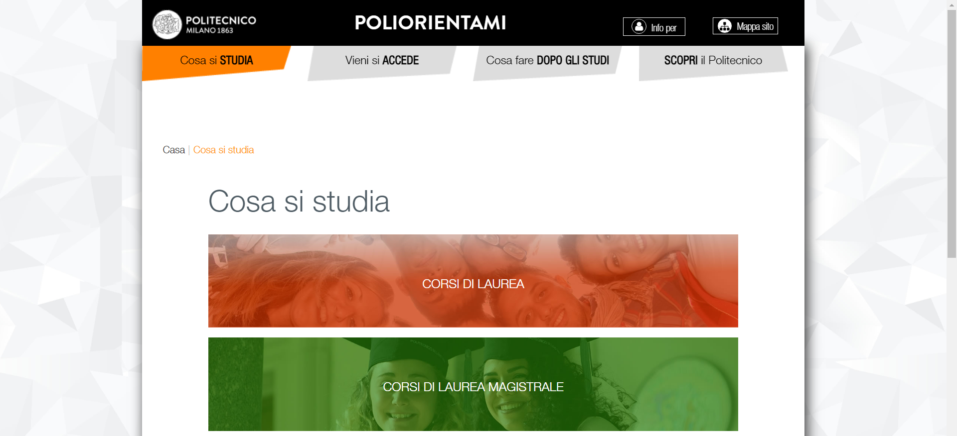

TI APPARIRA’ LA SEGUENTE SCHERMATA

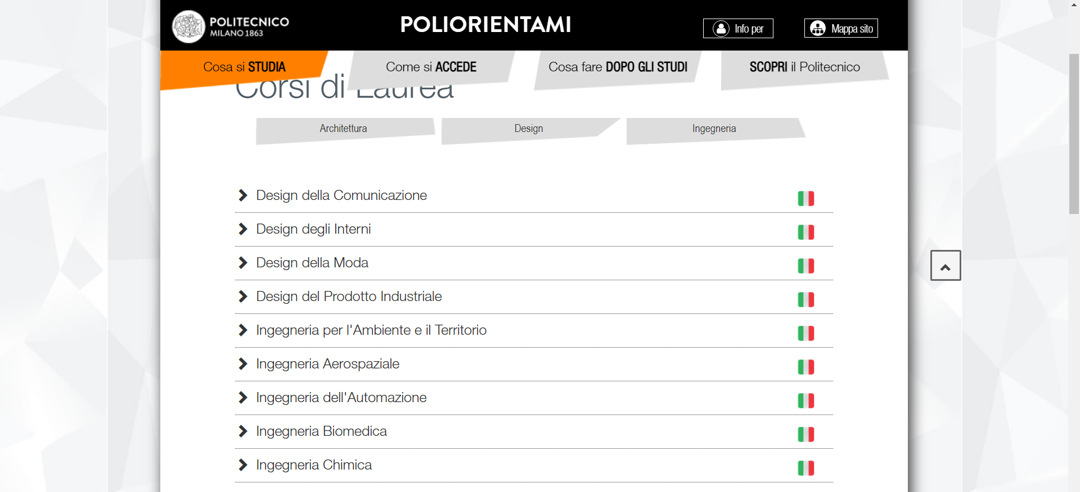

ANDANDO POI A CLICCARE SULLA FRECCETTA AD INIZIO RIGO TROVERATE IL PROFILO DEL CORSO
Esempio: se clicchi su Design della comunicazione ti comparirà la seguente schermata nella quale ti verranno indicati
Scuola, Lingua, durata del corso, Obiettivi Formativi, Sbocchi professionali e naturalmente piano di studi.
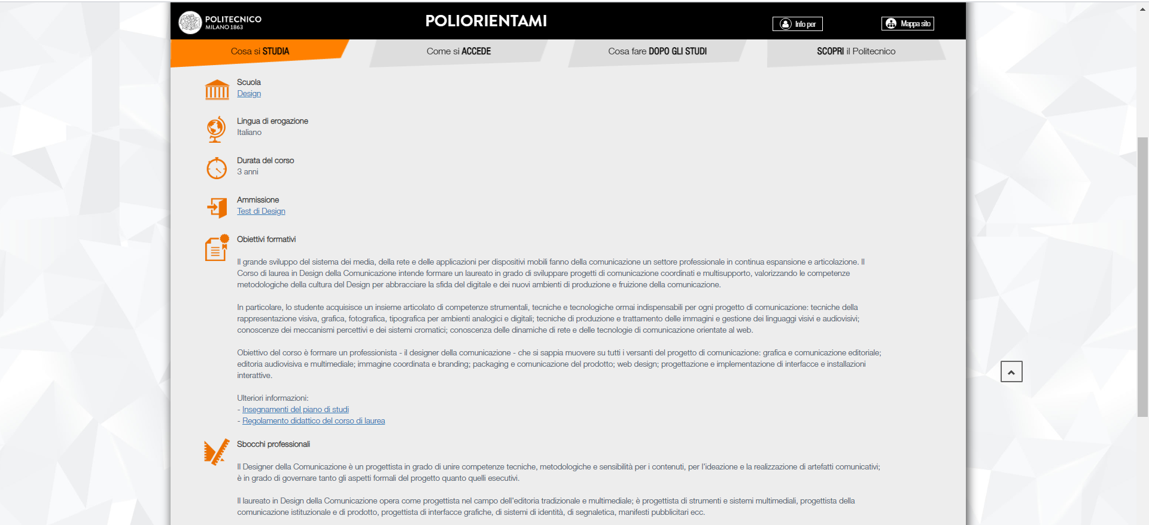

Come si accede al POLITECNICO
Sempre restando sulla medesima pagina di POLIORENTAMI CLICCA SU COME SI ACCEDE

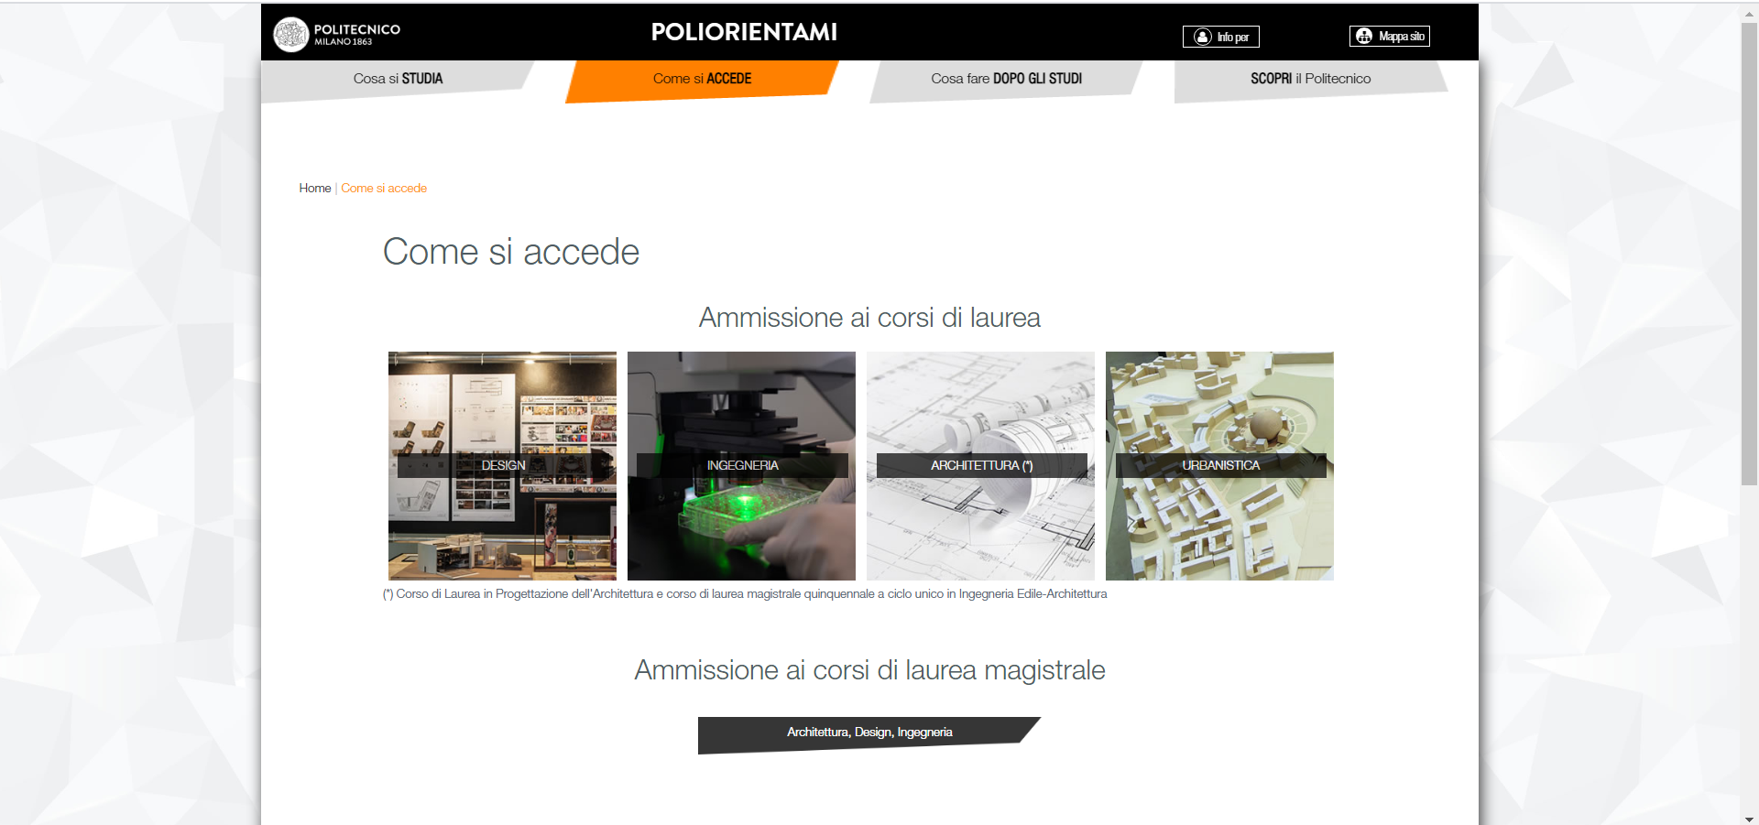

LA SCHERMATA CHE COMPARIRA’ SARA’ LA SEGUENTE
Andando poi a cliccare sulle varie icone rappresentate si apriranno le rispettive pagine
ESEMPIO
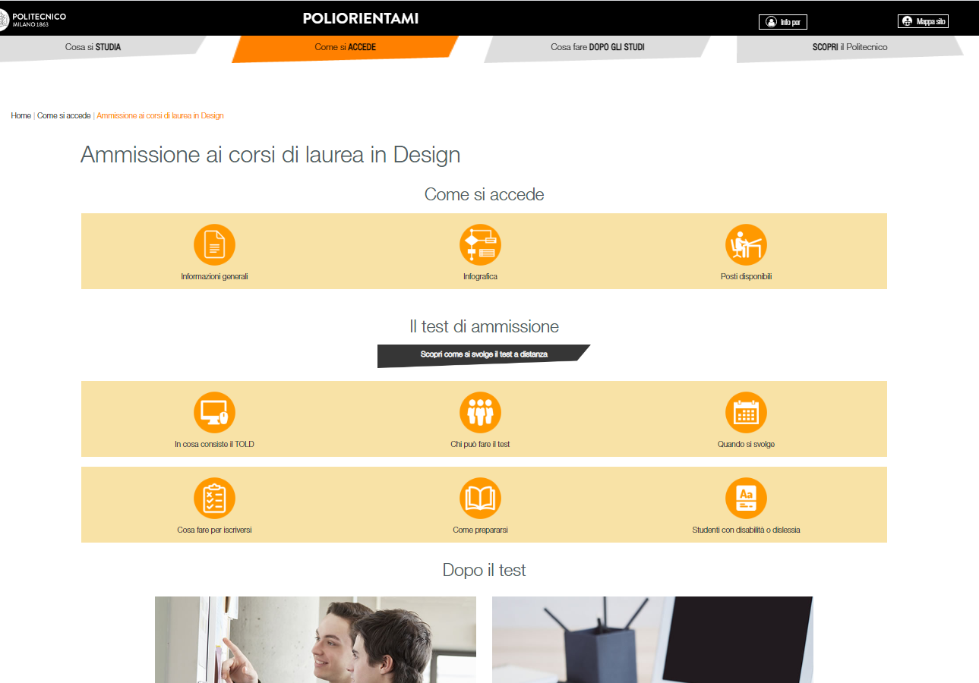

In questa pagina sono raccolte tutte le informazioni di accesso ai corsi, compresi post disponibili e test (TOLD).

